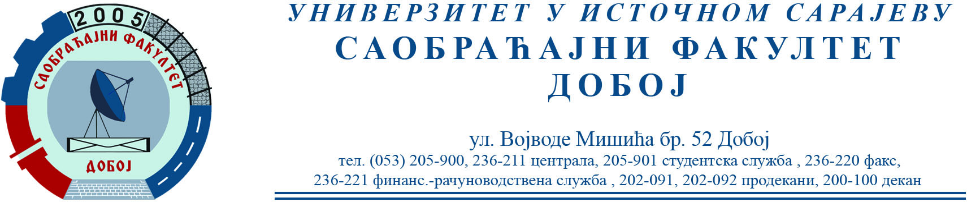

REZULTATI PISMENOG DIJELA ISPITA IZ PREDMETA KONSTRUKCIJA MOTORA SUS ODRŽANOG 13.04.2022.

Pismeni dio ispita položili su:
- Čabrić Armina
- Milošević Slobodan

Usmeni dio ispita održaće se 19.04. (utorak) sa početkom u 10 h.

Prof. dr Snežana Petković, redovni profesor

